ROTINA DE TROCA / DEVOLUÇÃO DE MERCADORIA PDV (CONTRA-VALE)

É importante que solicite ao cliente o cupom fiscal da compra para execução da rotina e assegurar que a compra foi realizada no estabelecimento. Caso o cliente não forneça o cupom fiscal, siga as orientações a seguir antes de gerar o contra vale no sistema Avanço.

CONSULTA DE CUPOM (Cliente não apresentou cupom fiscal):

Acessar em Movimento - Caixa / Consulta Cupons / Fechados:
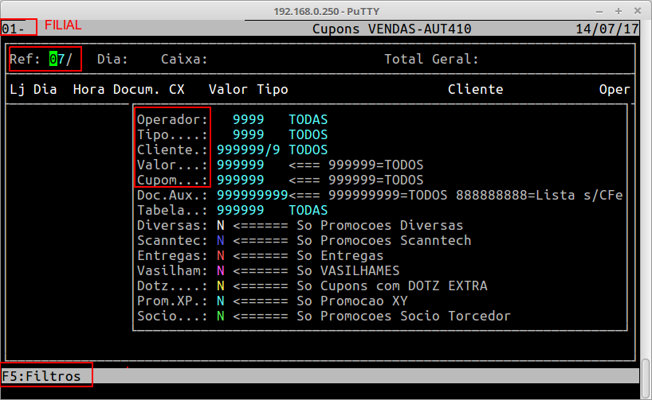

1)- Informe o código do estabelecimento, cadastrado no sistema Avanço que o cliente realizou a compra, conforme o campo em destaque do exemplo da figura acima e tecle enter para continuar;
2)- No campo “Ref”, tecle F5- Filtros para o sistema habilitar as opções que facilite na localização do cupom fiscal, sendo:

- Operador: o código do operador de caixa que efetuou o registro da venda do cliente;
- Tipo: o código do tipo gerencial, cadastrado no plano de contas gerencial, que identifique a forma de pagamento que o cliente efetuou o pagamento;
- Cliente: digite o código do cliente, caso este tenha sido informado e impresso no cupom fiscal. Para consultar cliente, tecle F2 (por lista) ou F11(pesquisa Avançada);
- Valor: digite o valor total da compra do cliente sem os centavos;
3)- Ao informar um dos filtros, tecle enter até o sistema voltar para o campo “Ref” e informe o mês e ano da movimentação, o dia e o caixa que realizou o registro da venda. Caso o cliente não souber o dia ou caixa, digite 00 para o sistema considerar todos.
4)- Ao exibir os cupons fiscais, utilize a tecla F3 para o sistema mostrar os itens registrados no cupom fiscal.
Veja o exemplo na figura abaixo, em que foi definido o filtro valor de R$10, independente do dia e caixa do mês 05/2017:
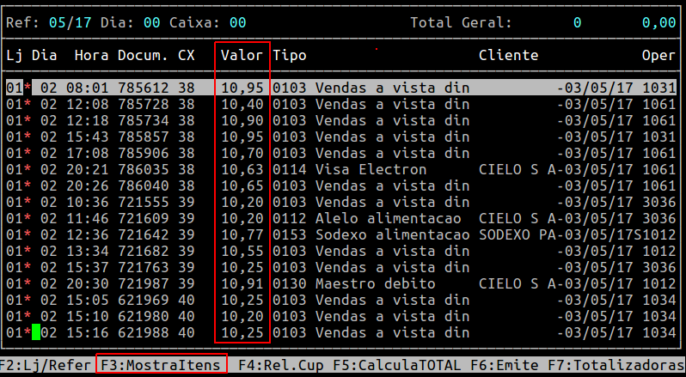

Ao identificar a compra do cliente, anote o número do cupom, data da compra, caixa e código do produto da troca.
Para gerar o Contra-Vale no sistema Avanço, siga os procedimentos a seguir.

Observação: é importante que o usuário tenha acesso ao menu “Troca de Mercadorias” para mitigar o acesso a rotina no sistema. Se não, entre em contato no suporte de atendimento do tecnologia e solicite a inclusão.

1)- Acesse em Troca de Mercadoria / Inclusão:
Nota:
Ou acesse no menu Sistema Comercial. Em seguida, Adm. Materiais\gestão de estoque\gerenciamento filial\entrada e saídas\movimentação. Defina o mês\ano para acesso a rotina em Entrada\Devolução PDV\Devolução. Escolha se será devolvido apenas itens do cupom ou cupom total;
2)- Efetue o lançamento de devolução PDV, ficando atento ao número do cupom, caixa PDV, a data da compra e a identificação do cliente de acordo com o cupom apresentado:

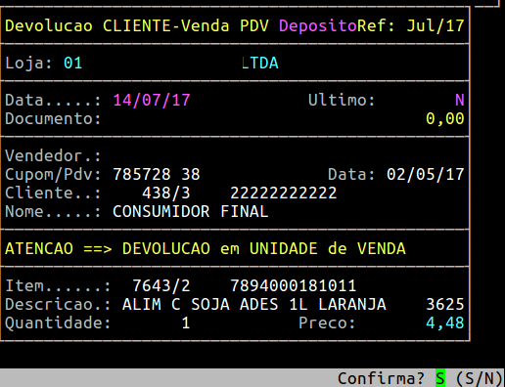

- Campo Loja: informe a filial que foi realizado a compra pelo cliente;
- Campo Cupom/Pdv: digite o número do Cupom Fiscal (COO) seguido do número do caixa ECF;
- Campo Data: Data do registro da venda que consta no comprovante de ECF;
- Campo Cliente: localize o cadastro do cliente que efetuou a compra do referido cupom fiscal, teclando F2 (por lista) ou tecle F5 para incluir cliente ou F6 para alterar cliente.
- Nota: consulte o seu contador para avaliar com será identificado o cliente nos casos de troca, uma vez que, a maioria das vendas realizadas por cupom fiscal, o cliente não é identificado, ficando como consumidor final;
- Campo Item: digite o código de barra do produto que será troca ou devolvido ou volte com a seta para informar o código cadastral do produto. Para produto pesáveis, usa-se o código do cadastro do produto.
- Campo Quantidade: o sistema irá trazer a quantidade do produto registrado no cupom fiscal, porém o usuário tem a opção de digitar a quantidade que o cliente deseja trocar/devolver;
- Observação: o campo Preço, irá fornecer ao usuário o preço de venda do produto na unidade ou kilo.
Ao preencher os campos acima e confirmar, o sistema ficará ainda no campo item, caso tenha mais itens a serem registrados para troca/devolução. Senão, tecle ESC para confirmar e passar para próxima tela.

4)- Informe os campos, conforme mostra a figura a seguir:
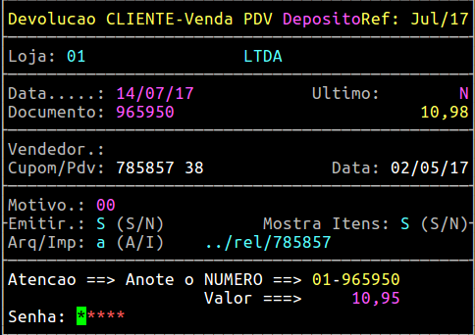

- Campo Motivo: informe o motivo pelo o qual o cliente deseja realizar a troca ou devolução da mercadoria, pressionando a tecla função F2;
- Observação: Para realizar a inclusão de novos motivos, acesse em cadastros básicos/tabelas/outras tabelas/motivo perda/req. Cons.
- Campo Emitir: recomenda-se que digite “S” para o sistema emitir o contra-vale a ser impresso e entregue ao cliente ou “N” para não emitir;
- Campo Mostra Itens: recomenda-se que digite “S” se será exibido o item usado no registro de troca ou devolução ou “N” para não exibir;
- Campo Arq/Imp: informe “A” para o sistema gerar o arquivo e logo ser necessário nomear este arquivo no qual sugerimos o número do cupom fiscal para facilitar na localização ou “I” para o contra-vale ser impresso na impressora padrão.
- Informe a senha de usuário, a mesma utilizada ao acessar o sistema Avanço.
Pronto, o contra-vale foi gerado!!
Para visualizar, tecle F8 e informe o nome do arquivo gerado. Logo utilize uma das seguintes opções:
- E – Escrava, para imprimir na impressora padrão;
- P – Gera PDF, para converter o arquivo em extensão .pdf, disponível na pasta rel-pdf localizada na rede do servidor.
